
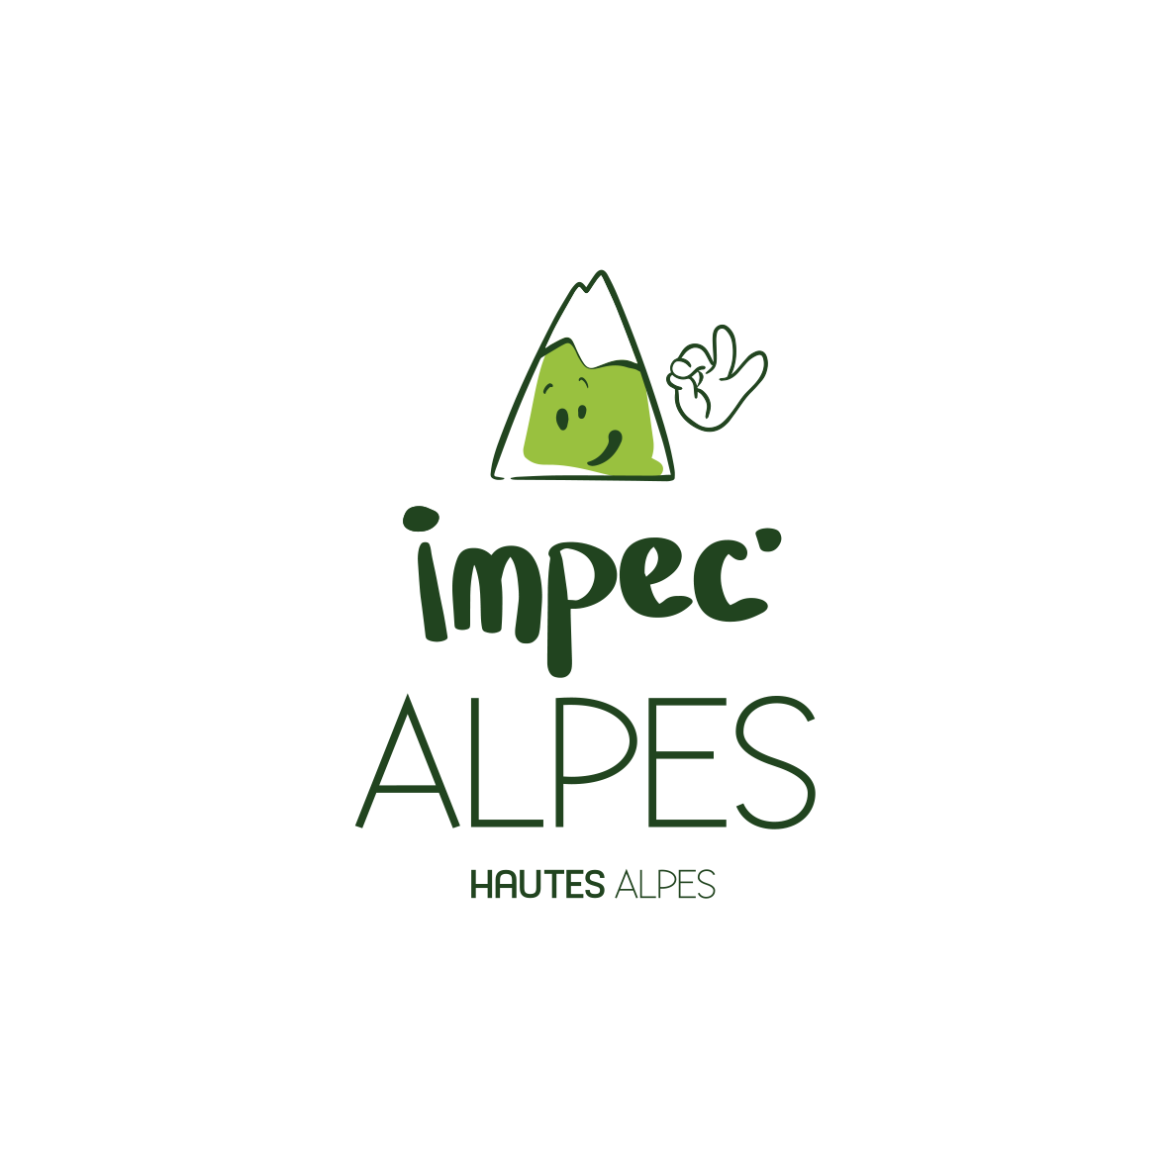

TRANSPORT VETETISTES
EMBRUN – GUILLESTRE -VARS
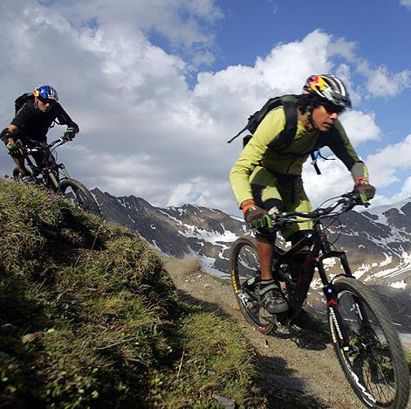
Envie de vous surpasser : nous vous invitons à la découverte d’une descente VTT mythique et particulièrement attachante. Que vous soyez en famille, entre amis, ou en solo, vous apprécierez ce parcours de route de montagne, et de paysages variés dotés d’une nature généreuse…. Un superbe circuit à travers la forêt de Saluces, longeant les berges de la Durance avec une arrivée sur les rives du lac de Serre Ponçon.

« Délaisse les grandes routes, prends les sentiers » Pythagore

- La descente Vars Embrun : c’est 32 km entre le sommet de la Mayt et les rives du lac de Serre-Ponçon sur 1800 m de dénivelé. Ouverte aux familles comme aux sportifs confirmés, cette descente tracée essentiellement en forêt et parsemée d'aires de repos et de pique-nique peut faire l’objet d’une randonnée à la journée (matinée VTT avec pause pique-nique sur le circuit, après-midi baignade au Plan d’eau d’Embrun).
Entièrement accessible par les remontées mécaniques depuis Vars, et transport retour en navette organisé depuis Embrun.

Le transport c’est nous, le reste c’est vous………….
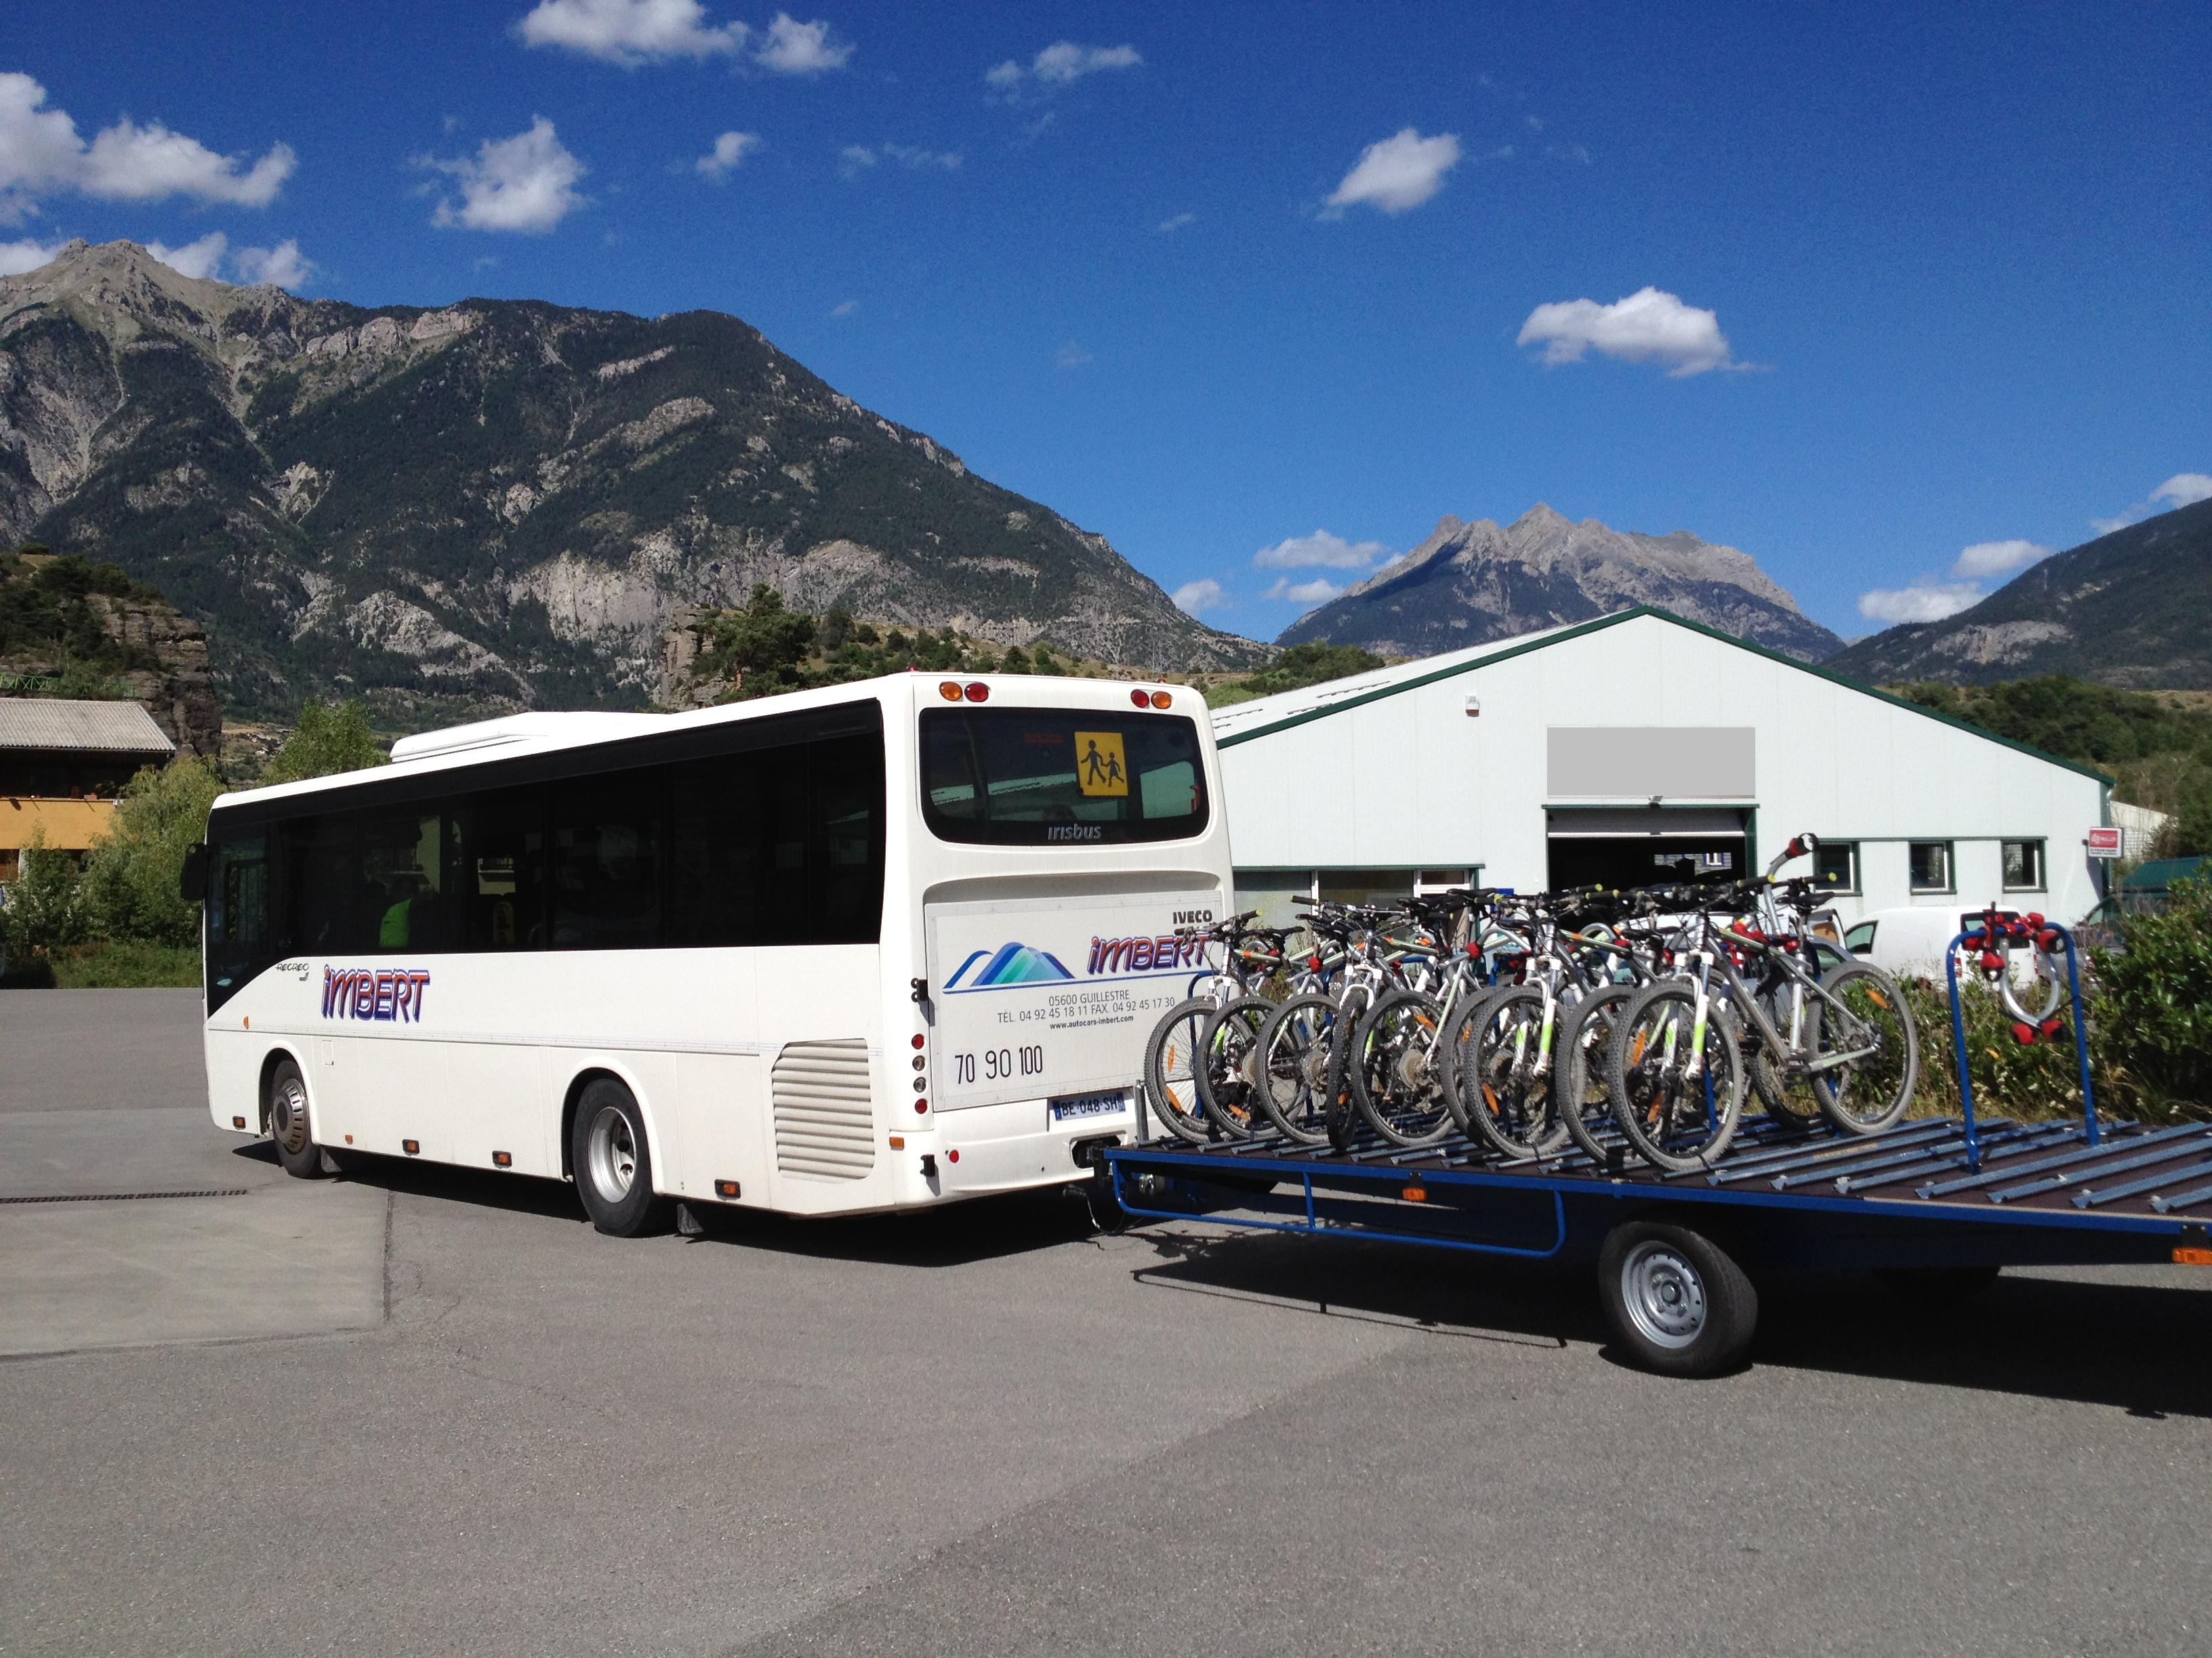
Tous les jours sauf dimanches, et lundis :
Du 11 juillet au 26 août 2023
2 départs du plan d’eau d’Embrun :
10h00* et 17h30
Passage à Guillestre (gare routière) : 10h25*
Prix par adulte : 13.50 €
Prix par enfant de moins de 12 ans : 11.5 €
*Réservation obligatoire pour la navette de 10h00 (Embrun) et 10h25 (Guillestre)
au 04 92 45 18 11 ou contact@autocars-imbert.com (après accusé de réception)

L’hiver : de Paris, Marseille et Oulx vers le Queyras : www.neigeexpress.com
L’été : d’Oulx vers le Queyras : www.neigeexpress.com

